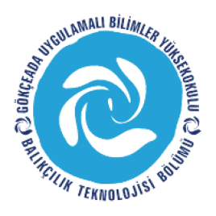
ÇANAKKALE ONSEKİZ MART ÜNİVERSİTESİ
GÖKÇEADA UYGULAMALI BİLİMLER YÜKSEKOKULU
BALIKÇILIK TEKNOLOJİSİ BÖLÜMÜ
05 MAYIS 2018 TELAFİ DERS PROGRAMI
SAAT | - SINIF | - SINIF | - SINIF | - SINIF
09:00-09:40 | Atatürk İlke ve İnkılap T. II  DERSLİK 11 | GIDA MIKROBIYOLOJISI  DERSLİK 2 | NAVİGASYON  DERSLİK 3
09:50-10:30 | Atatürk İlke ve İnkılap T. II  DERSLİK 11 | GIDA MIKROBIYOLOJISI  DERSLİK 2 | NAVİGASYON  DERSLİK 3
10:40-11:20 |  |  | NAVİGASYON  DERSLİK 3
11:30-12:10 |  |  | GEMİCİLİK  DERSLİK 3
12:10-13:10 | ÖĞLE ARASI | ÖĞLE ARASI | GEMİCİLİK  DERSLİK 3 | ÖĞLE ARASI
13:10-13:50 |  |  | SCUBA II  DERSLİK 3 | SCUBA III  DERSLİK 12
14:00-14:40 |  |  | SCUBA II  DERSLİK 3 | SCUBA III  DERSLİK 12
14:50-15:30 |  |  | SCUBA II  DERSLİK 3 | SCUBA III  DERSLİK 12
15:40-16:20 |  |  | SCUBA II  DERSLİK 3 | SCUBA III  DERSLİK 12
16:30-17:10 |  |  | SCUBA II  DERSLİK 3 | SCUBA III  DERSLİK 12
17:20-18:00

